[Dia 1 Merikuljetus]

Kuormanvarmistus merikuljetuksissa
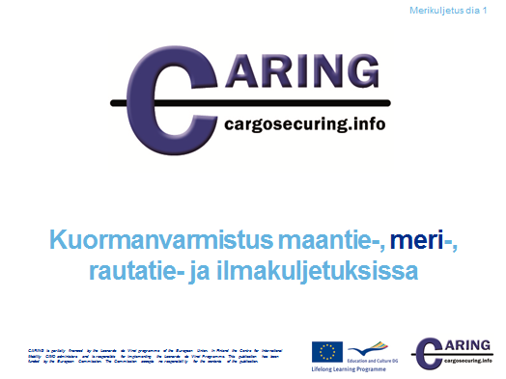

[Dia 2 Merikuljetus]

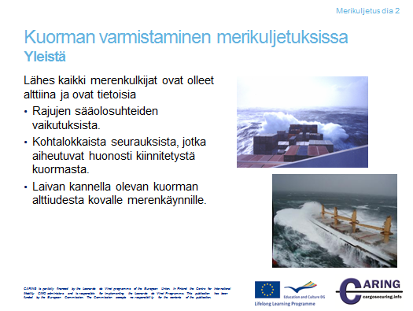

Yleistä
Lukuun ottamatta sisävesien purjehtijoita lähes kaikki merenkulkijat ovat olleet alttiina kovalle merenkäynnille.
Jos kuorma ei ole kunnolla kiinnitetty ja varmistettu, kun laiva alkaa keinua ja kiikkua kovassa merenkäynnissä, on ilmeistä, että seuraukset voivat olla surullisia.

Ankarissa sääolosuhteissa, nopeutta tulee tarvittaessa vähentää ja kurssia muuttaa. Nämä varotoimenpiteet vähentävät voimakasta altistumista voimakkaalle merenkäynnille ja saattavat näin vähentää kuormaan ja laivan rakenteeseen kohdistuvaa rasitusta.

Muistiinpanoja
__________________________________________________________________________________
__________________________________________________________________________________
__________________________________________________________________________________
__________________________________________________________________________________
__________________________________________________________________________________
__________________________________________________________________________________
__________________________________________________________________________________

[Dia 3 Merikuljetus]

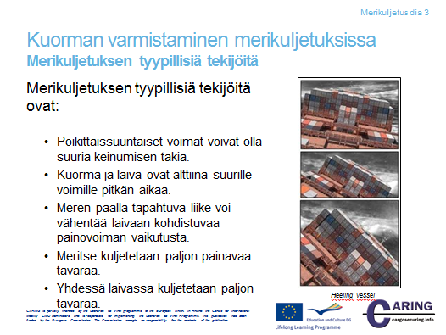

Tyypillisiä merikuljetuksen tekijöitä
Tyypillisiä meritiekuljetuksen tekijöitä ovat:
- Sivuvoimat voivat olla suuria keinumisen takia. Sen huomaa, kun astuu laivan sisätiloista laivan kannelle kovassa merenkäynnissä: on vaikeata pysyä pystyssä, kun laiva alkaa keinua.
- Merellä vaikuttavat laivan liikkeet voivat vähentää painovoiman vaikutusta (laivan nousu ja lasku aalloilla).
- Suuren voimat vaikuttavat pitkän aikaa, koska laivamatkat ovat pitkiä kestoltaan. Esimerkiksi matka Euroopasta Itä-Aasiaan kestää kaksi viikkoa.
- Meriteitse kuljetetaan paljon painavaa tavaraa, esim. Teräskeloja, koneita jne. Jos nämä tavarat irtoavat kuormatilassa, seuraukset voivat olla kohtalokkaita.
- Yhdessä laivassa kuljetetaan paljon tavaraa, esimerkiksi suuren konttilaivan kapasiteetti on yli 14000 TEU:ta (TEU= Twenty foot Equivalent Unit) ja kuorman arvo on yli ½ miljardia US$.

Vaikka kuorman siirtymisen riski tunnetaan hyvin merenkulkijoiden keskuudessa, suuria onnettomuuksia sattuu jatkuvasti valtamerillä ja tosiasia on, että kuorman siirtyminen ja toiminnalliset virheet edustavat suurinta osaa kaikista syistä, jotka ovat johtaneet Ro-Ro –alusten menetykseen. Luokitteluyhteisön tilaston mukaan tiettynä ajanjaksona 43 % kaikista Ro-Ro –alusten menetyksistä johtuu juuri näistä syistä.

Onnettomuudet selitetään usein sekä tietämättömyydellä että koulutuksen puutteella miehistön keskuudessa. Myös sellaisia selityksiä kuullaan kuin että onnettomuuksiin johtaneita syitä ei voitu ennalta havaita.

Muistiinpanoja
__________________________________________________________________________________
__________________________________________________________________________________
__________________________________________________________________________________
__________________________________________________________________________________
__________________________________________________________________________________
__________________________________________________________________________________
__________________________________________________________________________________
__________________________________________________________________________________
__________________________________________________________________________________
__________________________________________________________________________________
__________________________________________________________________________________

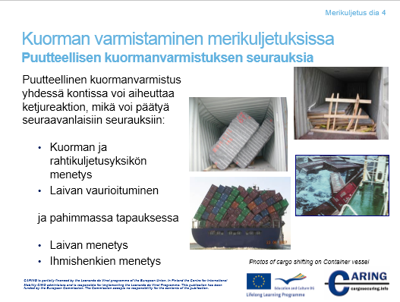
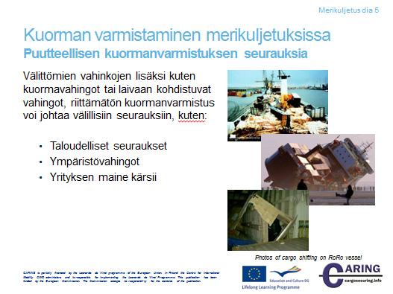
[Diat 4 ja 5 Merikuljetus]

Puutteellisen kuormanvarmistuksen seurauksia

Puutteellisen kuormanvarmistuksen seuraukset voidaan jakaa kahteen ryhmään: välittömät ja välilliset seuraukset.

Välittömät seuraukset
- Kuorman ja rahtikuljetusyksikön menetys
- Laivan vaurioituminen
- tai pahimmassa tapauksessa
- Laivan menetys
- Ihmishenkien menetys

Huonosti kuormatun rahdinkuljetusyksikön ja puutteellisesti tehdyn kuormanvarmistuksen pahin seuraus on ihmishengen menetys tai ihmisen loukkaantuminen. Rahtikuljetusyksiköiden, kuten vaihtokuormatilojen tai perävaunujen kuljetuksessa ja käsittelyssä terminaali- tai satamahenkilökunta sekä muut ihmiset ovat alttiina vaaralle, jos puutteellisesti sidottu kuorma murtautuu ulos kuormatilasta. Myös kuorman purkamisvaiheessa henkilökunta on alttiina vaaralle, jos kuorma on liikkunut kuormatilassa. Kuormatilan ovia avattaessa kuorma voi pudota työntekijän päälle.

Vahinkoriskit ovat hyvin suuret sekä ihmisille että ympäristölle, jos kysymyksessä on puutteellisesti sidottu vaarallisiin aineisiin lukeutuva kuorma.

Jos kuorma alkaa liikkua merimatkalla kovan merenkäynnin takia, voi tilanne olla hyvin vaarallinen laivan miehistölle siirtymistä estettäessä. Laivan kapteenin on ohjattava laivaa siten, että tilanne vakiintuu. Sen jälkeen kuorma voidaan varmistaa uudelleen merellä, jos se on mahdollista, muutoin varmistus täytyy tehdä satamassa.

Välilliset seuraukset
- Taloudelliset seuraukset
- Ympäristövahingot
- Yrityksen maine kärsii

Kuljetuksen aikana tapahtuvien vahinkojen taloudelliset seuraukset ovat suuria. Yksistään yhden syksyn ja talven aikana Pohjanmerellä tapahtuvien vahinkojen taloudellinen arvo voi olla 20 miljoonaa dollaria.
Henkilövahingot ja ympäristövahingot aiheuttavat yhteiskunnalle suuria kustannuksia. Vahinkojen aiheuttamia kustannuksia on usein hyvin vaikea arvioida rahassa. Esimerkiksi, vahingoittuneet tuotteet täytyy valmistaa uudelleen, jolloin tuotantoaikatauluja täytyy muuttaa. Tämän takia muiden tuotteiden tuotanto viivästyy.

Laivan, ajoneuvon, rautatievaunun tai jonkin muun rahdinkuljetusyksikön vahingoituttua tavarat täytyy siirtää toiseen rahdinkuljetusyksikköön. Siirrosta muodostuu lisäkustannuksia ja viiveitä toimituksiin.

Laivatapaturmien seurauksena täytyy yleensä koko laivan lasti siirtää toiseen alukseen. Toisen aluksen tilaaminen haveripaikalle maksaa samoin kuin lastin siirtotyö. Tämän lisäksi koko lasti on tarkistettava sen takia, että tavara on saattanut vahingoittua.

Monilla teollisuudenaloilla on pitkiä laivakuljetuksia tavarantoimituksissaan. Pitkällä tähtäimellä toimittajat menettävät hyvän maineensa, jos kuorma toistuvasti vahingoittuu ennen kuin se saavuttaa asiakkaan.

Muistiinpanoja
__________________________________________________________________________________
__________________________________________________________________________________
__________________________________________________________________________________
__________________________________________________________________________________
__________________________________________________________________________________
__________________________________________________________________________________

[Dia 6 Merikuljetus]

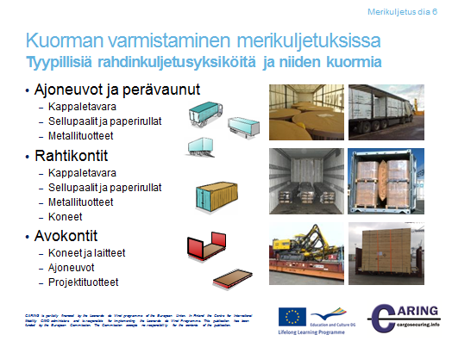

Tyypillisiä rahdinkuljetusyksiköitä ja niiden kuormia
Ajoneuvot, puoliperävaunut ja perävaunut
Pääasiassa maantiekuljetuksen ajoneuvoja, mutta näitä käytetään myös yhdistetyssä kuljetuksessa (auto-juna tai auto-laiva). Rahdinkuljetusyksiköt eivät ole kuitenkaan valtamerilaivoihin soveltuvia. Valtamerikuljetuksissa käytetään merikontteja. Ajoneuvojen kuormatilalla on suuri merkitys vaadittavaan kuormanvarmistuksen toteuttamiseen. Esimerkkinä mainittakoon kuormatilan seinien lujuudet, kiinnityspisteiden lujuudet ja lukumäärä.

Rahtikontit ja avokontit
Kontteja käytetään pääasiassa meritiekuljetuksissa, mutta ne ovat yleisiä myös maantie- ja rautatiekuljetuksissa. ISO-standardin mukaisesti rakennetun kontin seinät kestävät hyvin kuormasta aiheutuvia voimia.

Tavallisimmat kuormat
- Kappaletavara: Kemikaalituotteet, elektroniikkatuotteet, ruoka- ja juomatuotteet jne.
- Sellu ja paperi: paperirulla, paperiarkit kuormalavoilla, sellupaalit
- Terästuotteet: teräspalkit, teräslevyt, kelat, putket jne.
- Koneet ja laitteet: sorvit, hiomakoneet, levyntyöstökoneet jne.
- Ajoneuvot: henkilöautot, kuorma-autot, rakennuskoneet jne.
- Projektikuormat: nosturit, raskaat nostokoneet esim. Lukkinosturi, kurotintrukki, tuulimyllyt, kallioporakoneet, paperikoneet jne.

Muistiinpanoja
__________________________________________________________________________________
__________________________________________________________________________________
__________________________________________________________________________________
__________________________________________________________________________________

[Diat 7 ja 8 Merikuljetus]

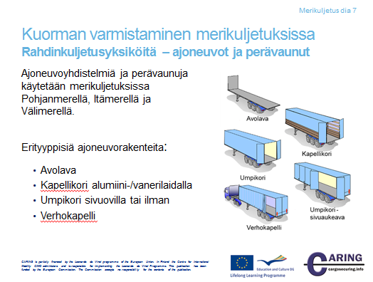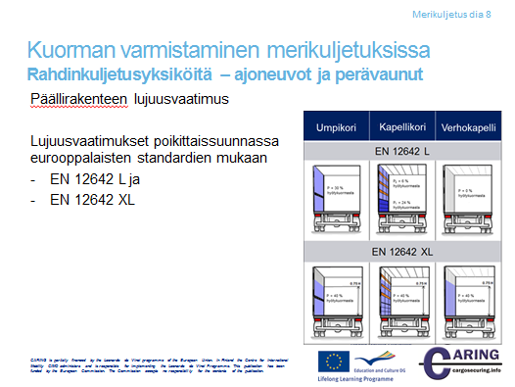

Rahdinkuljetusyksiköitä – Ajoneuvot/perävaunut
Erilaiset päällirakenteet ovat enemmän tai vähemmän sopivia merikuljetusta varten tehdylle kuormanvarmistukselle. Päällirakenteen etuseinä on normaalisti riittävän vahva käytettäväksi tukemiseen. Joissakin maissa on selkeät lujuusvaatimukset etuseinälle ja tietyissä maissa vaaditaan, että ajoneuvon kuljettajalla tulee olla todistus, joka osoittaa etuseinän lujuuden. Päällirakenteen lujuusvaatimukset ja sidonnan kiinnityspisteet ovat seuraavissa standardeissa:
EN 283 – vaihtokuormatila
EN 12642 L – ajoneuvojen päällirakenteen lujuusvaatimukset, vanhat päällirakenteet
EN 12642 XL – ajoneuvojen päällirakenteen lujuusvaatimukset, uudet päällirakenteet
EN 12640 L ja XL – sidonnan kiinnityspisteiden lujuusvaatimukset

Avolava
Jos avolavan etuseinä on riittävän vahva, sitä voidaan käyttää tukemiseen. Muuten kuormanvarmistus täytyy täydentää joko sidonnalla tai muulla tavoin tukemalla. Tukemiseen voidaan käyttää esimerkiksi lautoja, puupalkkeja tai puusta tehtyjä estimiä.

Kapellikori
Etuseinän vaatimukset ovat samat kuin avolavan tapauksessa. Kapellikorin sivuseiniä voivaan käyttää tukemiseen vain, jos seinät on suunniteltu kestämään kuormaa, katso standardi EN 12642 L tai XL (tai EN 283). Seinän käyttöä tukemiseen rajoitetaan kuitenkin korkeussuunnassa.

Umpikori (sivuovilla tai ilman
Etuseinän vaatimukset ovat samat kuin avolavan tapauksessa. Sivuseiniä voidaan käyttää kuorman tukemiseen, jos ne on suunniteltu kestämään kuormitusta, katso standardit EN 12642 L tai XL (tai EN 283).

Verhokapelli
Verhokapellipäällirakenne on yleinen, koska se on helppo kuormata ja purkaa sekä sivuilta että päältä. Verhokapellikori painaa vähemmän kuin umpikori tai kapellikori, mistä syystä voidaan kuljettaa enemmän kuormaa ja tämän päällirakenteen valmistuskustannukset ovat alhaisemmat kuin umpikorin. Verhokapellin haittapuolena on se, että sivuseinät eivät kestä minkäänlaista kuormitusta, jolloin tukemista ei voida käyttää. Jos verhokapelli rakennetaan standardin EN 12642 XL mukaan, rakenteella on samat sivuseinän lujuusvaatimukset kuin umpikorilla ja kapellikorilla.

EN12642 L mukaan umpikorin koko seinä voi ottaa vastaan 30 % hyötykuormasta. Kapellikorissa on rajoituksia sivuseinän korkeussuunnassa. 25 % korkeudesta voi ottaa vastaan 24 % hyötykuorman painosta ja loppuosa seinästä kestää vain 6 % hyötykuorman painoa. Verhokapellin seinät eivät kestä kuormitusta.

EN 12642 XL mukaan umpikorin seinän korkeudesta 75 % osa voi ottaa vastaan 40 % kuorman painosta. Samalla tavalla myös kapellikorin seinään ja verhokapellikorin seinään voidaan tukea kuormaa 75 % korkeudesta ja 40 % kuorman painosta.

Muistiinpanoja
__________________________________________________________________________________
__________________________________________________________________________________
__________________________________________________________________________________
__________________________________________________________________________________
__________________________________________________________________________________
__________________________________________________________________________________
__________________________________________________________________________________
__________________________________________________________________________________
__________________________________________________________________________________
__________________________________________________________________________________
__________________________________________________________________________________

[Diat 9 ja 10 Merikuljetus]

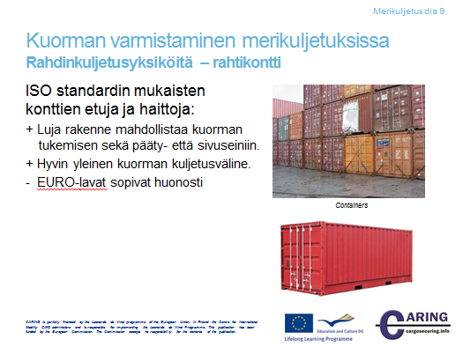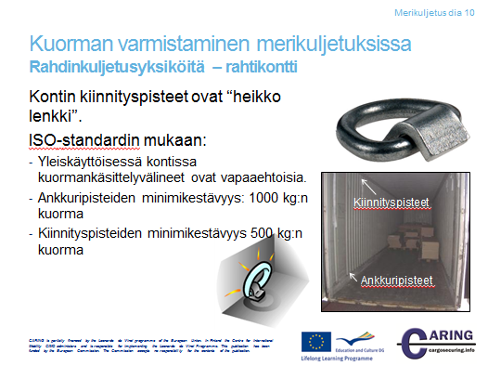

Rahdinkuljetusyksiköitä – Rahtikontti
Jos kontti on suunniteltu ISO-standardin 1496-1 mukaan, kuorma voidaan tukea tasaisesti kontin sivu- että päätyseiniin.

Standardi-kokoisen rahtikontin haitta on se, että EURO-lava 1200 mm x 800 mm ei sovi kovin hyvin kontin sisämittoihin, jotka ovat 5867 mm x 2330 mm. Tämä epäkohta johtaa siihen, että kuormauksessa muodostuu tyhjää tilaa kuormayksiköiden väliin tai kuormayksiköiden ja seinien väliin. Tyhjän tilan täyttäminen tulee ottaa huomioon kuormaa varmistettaessa.

Sidontaa käytettäessä kontin kuorman varmistamisessa on otettava huomioon se, että sidontapisteiden lujuusvaatimukset ovat alhaiset ja siten sidontapisteet ovat kuormanvarmistuksen “heikko lenkki”.

- Yleiskäyttöön tarkoitetussa kontissa kuormanvarmistuksen välineet ovat vapaaehtoisia.
- Ankkuripisteet tulee suunnitella ja asentaa siten, että ne kestävät turvallisesti 1000 kg:n kuorman joka suuntaan.
- Sidontapisteet tulee suunnitella ja asentaa siten, että ne kestävät turvallisesti 500 kg:n kuorman joka suuntaan.

Kun käytetään sidontaa kuormanvarmistuksen menetelmänä, on muistettava, että kiinnityspisteiden lujuusvaatimukset ovat alhaisempia kuin esimerkiksi perävaunussa. Tästä syystä kiinnityspisteet ovat “heikko lenkki” ISO-standardin mukaan rakennetussa kontissa.

- Yleiskäyttöisessä kontissa kuormanvarmistuksen välineet on vapaaehtoisia.
- Ankkuripisteet tulee suunnitella ja asentaa siten, että ne kestävät turvallisesti 1000 kg:n kuorman joka suuntaan.
- Sidontapisteet tulee suunnitella ja asentaa siten, että ne kestävät turvallisesti 500 kg:n kuorman joka suuntaan.

Muistiinpanoja
__________________________________________________________________________________
__________________________________________________________________________________
__________________________________________________________________________________
__________________________________________________________________________________
__________________________________________________________________________________
__________________________________________________________________________________
__________________________________________________________________________________
__________________________________________________________________________________
__________________________________________________________________________________

[Dia 11 Merikuljetus]

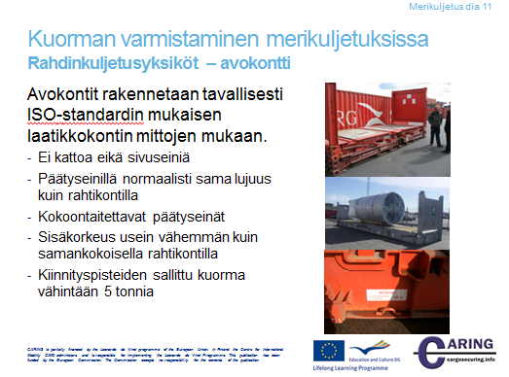

Rahdinkuljetusyksiköitä – Avokontti

Avokontti on tavarankuljetusväline, jossa ei ole kattoa eikä sivuseiniä. Kun avokonttia käsitellään kuljetusjärjestelmän eri vaiheissa, tulee kontin päätyseinien kestää samat voimat kuin tavallisen rahtikontin.
Avokontin pituudet ovat 20 jalkaa ja 40 jalkaa samalla tavoin kuin ISO-standardin mukaiset tavalliset rahtikontit.
Avokontin taarapaino on sama tai vähän korkeampi kuin vastaavan kokoisen tavallisen rahtikontin. 20 jalan päätyseinäisen avokontin kokonaismassa on 24 000 kg ja taarapaino noin 2 500 kg. Kontin kantavuus on siten 21 500 kg. 40 jalan päätyseinäisen avokontin kokonaismassa on 30 480 kg ja taarapaino 5000 kg. Kontin kantavuus on siten 25 500 kg.
Päätyseinäinen avokontti antaa paremman varmistuksen kuormalle kuin avokontti ilman päätyseiniä. Myös kuormanvarmistuksen eri vaihtoehdot lisääntyvät. Päätyseinäisiä avokontteja voidaan pinota päällekkäin terminaalissa ja laivalla aiheuttamatta rasitusta kuormalle.
Jos avokontissa on taitettavat päätyseinät, se vie vähän tilaa, kun sitä kuljetetaan tyhjänä.
Standardin mukaisen avokontin sisäkorkeus on pienempi kuin vastaavan tavallisen rahtikontin. Sisäkorkeus mitataan avokontin lattiatasosta päätyseinän yläreunaan. Sisäkorkeutta ei saa kuitenkaan kokonaan hyödynnettyä, koska päälle asetetun avokontin lattia painuu jonkin verran ja saattaa särkeä alapuolella olevan tavaran.
Avokontin lattian korkeus on noin 600 mm, joten tämä pienentää merkittävästi sisäkorkeutta. Avokontin sisäpituus voi myös olla lyhyempi kuin tavallisen rahtikontin, koska päätyseinät täytyy rakentaa vahvoiksi kestämään eri lähteistä muodostuvia rasituksia.
Muistiinpanoja
__________________________________________________________________________________
__________________________________________________________________________________
__________________________________________________________________________________
__________________________________________________________________________________
__________________________________________________________________________________
__________________________________________________________________________________
__________________________________________________________________________________
__________________________________________________________________________________

[Dia 12 Merikuljetus]

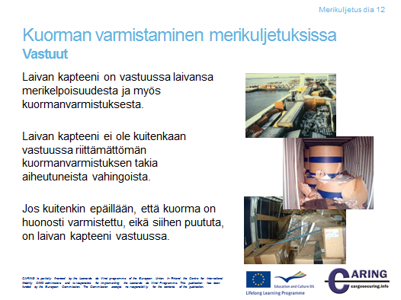

Vastuut
Kuljetusketjun eri osapuolet normaalisti vakuutetaan vahinkoja vastaan. Vastuut vahingoista kansainvälisen tiekuljetuksen aikana säädetään nk. CMR yleissopimuksella. ( CMR = Convention relative au contrat de transport international de Marchandises par Route ).

Toisaalta jos haverissa tai tapaturmassa vahingoittuu kolmas osapuoli, esim. Ihmisiä tai turmeltuu ympäristöä, silloin vahinkojen vastuita tarkastellaan julkisen lainsäädännön mukaan. Vahinkotutkinta ja vastuiden tutkiminen on monimutkainen asia ja vaatii juridista asiantuntijuutta.

Lainsäädäntö vaihtelee eri maissa paljon ja siksi seuraavassa esitetty on vain yleiskatsaus eri osapuolien vastuista kuljetusketjussa. Hyvän kuvan ja ymmärryksen saamiseksi vastuista täytyy hankkia tietoa kunkin maan kansallisesta lainsäädännöstä.

Merikuljetus
Laivan kapteeni on vastuussa laivansa merikelpoisuudesta mukaan lukien kuormanvarmistus. Joidenkin maiden merilakien mukaan laivan kapteeni ei kuitenkaan ole vastuussa tavaran rikkoontumisesta, jos se on johtunut rahdinkuljetusyksikön sisällä olevan kuorman riittämättömästä varmistamisesta. Jos kuitenkin epäillään, että kuorma on huonosti varmistettu, eikä siihen puututa, on laivan kapteeni silloin vastuussa onnettomuuden sattuessa. Epäily voi herätä esimerkiksi silloin, jos kuorma osittain työntyy esiin kuormatilasta. Vastuu on yleensä laivan omistajan kanssa sopimuksen tehneellä osapuolella, joka useissa tapauksissa on huolitsija.

Muistiinpanoja

__________________________________________________________________________________
__________________________________________________________________________________
__________________________________________________________________________________
__________________________________________________________________________________
__________________________________________________________________________________
__________________________________________________________________________________
__________________________________________________________________________________
__________________________________________________________________________________

[Diat 13 ja 14 Merikuljetus]

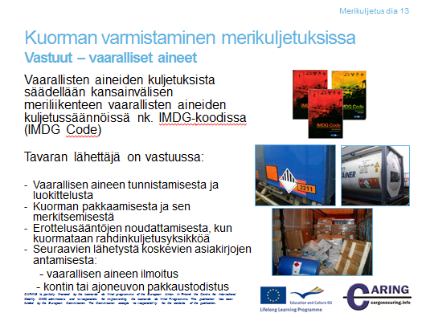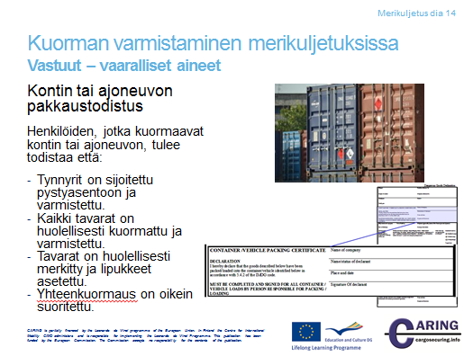

Vastuut – Vaarallisten aineiden kuljetus
Tavaranlähettäjän (rahdinantajan) vastuu :
- Tunnistaa, että vaarallinen aine kuuluu säännösten piiriin
- Varmistaa, että vaarallinen aine on luokiteltu säännösten mukaan
- Kuorman pakkaaminen ja sen merkitseminen
- Yhteenkuormaussääntöjen noudattaminen, kun kuormataan rahdinkuljetusyksikköä
- Antaa lähetyksestä seuraavat asiakirjat:
- Vaarallisen aineen ilmoitus
- Kontin tai ajoneuvon pakkaustodistus
- Antaa riittävä koulutus henkilöille, jotka joutuvat käsittelemään vaarallisia aineita tai hoitamaan vaarallisten aineiden lähetysasiakirjoja.

Kuljetusyrityksen vastuu
- - Tarkistaa, että vaarallinen aine on hyväksytty kuljetettavaksi aluksessa
- - Tarkistaa vaarallisen aineen ilmoitus (Dangerous Goods Declaration)
- - Tarkistaa, että kontin/ajoneuvon pakkaustodistus on allekirjoitettu kuormauksesta vastaavan toimesta
- - Varmistettava rahdinkuljetusyksikön lipukkeet ja merkinnät
- - Noudatettava ahtausluokkia
- Noudatettava yhteenkuormaussääntöjä rahdinkuljetusyksikköä kuormattaessa
- Annettava riittävä koulutus henkilöille, jotka käsittelevät vaarallisia aineita ja niiden asiapapereita

Kontin/ajoneuvon kuormaajan todistettava:
- Kontti/Ajoneuvo oli puhdas/kuiva/sopiva lähetystä varten
- Kuormaus on yhteenkuormaussäännön mukainen
- Ulkoisessa tarkastuksessa ei vahinkoja
- Tynnyrit ovat oikein päin
- Kaikki tavarat on huolellisesti kuormattu ja varmistettu sekä rahdinkuljetusyksikkö soveltuu kuljetustehtävään
- Joukkotavara jakaantuu tasaisesti kuormatilaan
- Rakenteellisesti käyttökelpoinen
- Huolellisesti merkitty ja lipukkeet asetettu
- Hiilidioksidi (CO2) merkitty – hiilihappojää tarvittaessa
- Rahtikirja saatu jokaisesta vaarallisen aineen lähetyksestä

Muistiinpanoja
__________________________________________________________________________________
__________________________________________________________________________________
__________________________________________________________________________________
__________________________________________________________________________________
__________________________________________________________________________________
__________________________________________________________________________________
__________________________________________________________________________________
__________________________________________________________________________________

[Dia 15 Merikuljetus]

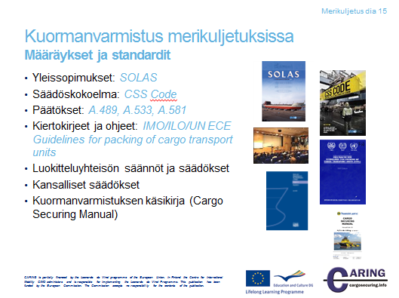

Määräykset ja standardit
Yleissopimukset
Tärkein meritiekuljetuksen turvallisuuden kansainvälinen yleissopimus on SOLAS-yleissopimus, jolla tarkoitetaan vuonna 1974 solmittua kansainvälistä yleissopimusta ihmishengen turvaamista merellä. Tämä sopimus kattaa monia toimenpiteitä, joilla voidaan parantaa merenkulun turvallisuutta.
Sopimushallintoja ovat maat, jotka ovat Kansainvälisen merenkulkuorganisaation (IMO) jäseniä ja hyväksyvät IMO:n työn ja julkaisut.

IMO:n julkaisema yleissopimus on laki maassa ja laivoissa, jotka kantavat sopimushallinnon lippua osoituksena hyväksytystä sopimuksesta.
SOLAS-yleissopimus on vanhin laatuaan. Ensimmäinen versio hyväksyttiin jo vuonna 1914 heti sen jälkeen, kun Titanic upposi vieden mukanaan 1500 ihmistä. Sen jälkeen on julkaistu useita versioita.
Kuormanvarmistuksen vaatimuksia on SOLAS-sopimuksesta pelkästään yleisellä tasolla. Kuitenkin säädöksen 5 pykälä 6 luku VI sisältää hyvin yksityiskohtaisia vaatimuksia, jotka ovat seuraavanlaisia:
“Koko kuorma, muut kuin kiinteä ja nestemäinen joukkotavara, sekä kuormayksiköt että rahdinkuljetusyksiköt tulee kuormata, ahdata ja varmistaa kuljetusmatkaa varten Hallinnon hyväksymän Kuormanvarmistusohjekirjan (Cargo Securing Manual) mukaan. Laivoissa, joissa on “RO-RO” lastitilaa, siten kuin on määritelty säädöksessä II-2/3.41, tulee kaikki siihen lukeutuva kuorma, kuormayksiköt ja rahdinkuljetusyksiköt varmistaa Kuormanvarmistusohjekirjan mukaan ennen kuin laiva lähtee satamasta. Organisaation tulee laatia Kuormanvarmistuksen ohjekirja standardiksi samanlaisessa muodossa kuin Organisaation muut kehitetyt ja asiaankuuluvat ohjeet.”
Säädöskokoelma (Codes)
Säädöskokoelma (Codes) on IMO:n asiakirja, joka vaatii ja kuvaa, kuinka asiat tulee tehdä kunnolla, jotta vältetään turvallisuuden vaarantaminen. Säädöskokoelma voi olla osa SOLAS-yleissopimusta, mikä silloin tulee pakolliseksi Sopimushallinnon maassa, tai se voi olla asiakirja, jota IMO suosittelee otettavaksi käyttöön.

The CSS säädöskokoelma sisältää seuraavat 7 lukua:
Luku 1 - Yleistä
Luku 2 - Turvallisen ahtauksen periaatteet ja kuorman varmistus
Luku 3 - Standardoitu ahtaus ja kuormanvarmistusjärjestelmät
Luku 4 - Osittain standardoitu ahtaus ja kuormanvarmistus
Luku 5 - Ei-standardoitu ahtaus ja kuormanvarmistus
Luku 6 - Toimenpiteet, jotka voidaan ottaa käyttöön ankarissa sääolosuhteissa
Luku 7 - Toimenpiteet, jotka voidaan ottaa käyttöön silloin, kun kuorma on siirtynyt

Lisäksi säädökokoelma sisältää seuraavat 13 liitettä:
Liite 1 - Konttien turvallinen ahtaus ja varmistus laivoissa, jotka eivät ole suunniteltu ja rakennettu konttien kuljetukseen
Liite 2 - Siirrettävien suursäiliöiden turvallinen ahtaus ja varmistus
Liite 3 - Siirrettävien piensäiliöiden turvallinen ahtaus ja varmistus
Liite 4 - Pyöräalustaisten kuormien turvallinen ahtaus ja varmistus
Liite 5 - Raskaiden kuorma-artikkeleiden, kuten junien, muuntajien turvallinen ahtaus ja varmistus
Liite 6 - Kelalla olevien teräslevyjen turvallinen ahtaus ja varmistus
Liite 7 - Raskaiden metallituotteiden turvallinen ahtaus ja varmistus
Liite 8 - Ankkuriketjujen turvallinen ahtaus ja varmistus
Liite 9 - Joukkotavarana käsiteltävän metalliromun turvallinen ahtaus ja varmistus
Liite 10 - Joustavien pienkonttien turvallinen ahtaus ja varmistus
Liite 11 - Yleiset ohjeet pyöreän puun ahtaamiseen ruumassa
Liite 12 - Yksikkökuormien turvallinen ahtaus ja varmistus
Liite 13 - Ei standardoidun kuorman varmistusjärjestelyjen tehokkuuden arviointimenetelmät

Nykyisin CSS säädöskokoelmassa olevat vaatimukset sisällytetään aluksen kuormanvarmistusohjeisiin.

Päätökset
Kansainväliset meriturvallisuutta ja meriympäristön suojelua koskevat päätökset hyväksytään IMO:ssa Meriturvallisuuskomitean (Maritime Safety Committee) ja/tai Meriympäristön suojelukomitean (Marine Environment Protection Committee) toimesta. Kuormanvarmistuksen alalla olevat päätökset, jotka koskevat Ro-Ro -aluksia, ovat:
A.489: “Kuormayksiköiden ja muiden yksiköiden turvallinen ahtaus ja varmistus muissa kuin osastoin varustetuissa laivoissa” sisältää perusmääritelmän siihen, miten kuormanvarmistusohje tulee suunnitella ja laatia.
A. 533: Turvallisen ahtauksen ja varmistuksen perusedellytykset, jotka tulee ottaa huomioon, kun kuormayksiköitä ja ajoneuvoja kuormataan laivaan.
A. 581: Kuormanvarmistuksen järjestelyn ohjeen kuljetettaessa maantieajoneuvoja Ro-Ro -aluksella.

Kiertokirjeet ja ohjeet
Yleistietoa selityksineen ja ohjeita jaetaan usein IMO:n alakomiteoiden kiertokirjeillä.
“IMO/ILO/UN ECE:n rahdinkuljetusyksikön kuormauksen ohjeet” (IMO/ILO/UN ECE guidelines for packing of cargo transport units (CTU’s)) sisältävät yleistohjeita kuorman turvallisesta ahtaamisesta ja kuormanvarmistamisesta ajoneuvoihin ja kontteihin. Voidaan myös sanoa, että tässä ohjeessa on tietoa kuorman varmistamisesta laatikoiden sisässä. MSC Kiertokirje 745 “Kuormanvarmistuksen ohjekirjan laatimisen ohjeet” on tärkeä kuormanvarmistuksen ohjekirjoja laadittaessa.

Luokitteluyhteisön säännöt ja säädökset
Luokitteluyhteisöllä on kattavat säännöt ja säädökset aluksen kaikkia osia varten. Kuormanvarmistuksen luokassa säännöt kattavat pääasiassa konttialuksen kuormanvarmistuksen järjestelysuunnitelmat.

Kansallinen säätely
Eri lippuvaltiot voivat hyväksyä kansallisia säädöksiä kansainvälisten sääntöjen ja säädösten lisäksi.

Kuormanvarmistuksen ohjekirja
SOLAS yleissopimuksen mukaan kaikilla Ro-Ro –aluksilla tulee olla hyväksytty kuormanvarmistuksen ohjekirja, ks. Kohta Yleissopimukset.

Muistiinpanoja
__________________________________________________________________________________
__________________________________________________________________________________
__________________________________________________________________________________
__________________________________________________________________________________
__________________________________________________________________________________
__________________________________________________________________________________
__________________________________________________________________________________
__________________________________________________________________________________

[Dia 16 Merikuljetus]

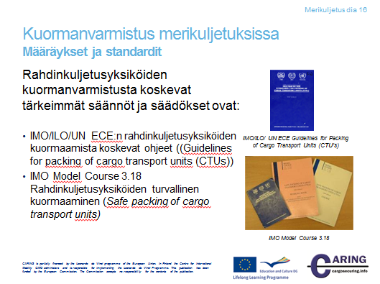

Määräykset ja standardit
Rahdinkuljetusyksiköiden kuormanvarmistusta koskevat tärkeimmät säännöt ja määräykset ovat:
IMO/ILO/UN ECE :n rahdinkuljetusyksiköiden pakkaamista koskevat ohjeet (Guidelines for packing of cargo transport units (CTUs))
The “IMO/ILO/UN ECE :n rahdinkuljetusyksiköiden kuormausohjeet (guidelines for packing of cargo transport units (CTU’s))” sisältää yleistä tietoa kuorman turvallisesta ahtaamisesta ja varmistamisesta ajoneuvoihin ja kontteihin. Voidaan myös sanoa, että tässä ohjeessa on tietoa kuorman varmistamisesta laatikoiden sisässä.
IMO Model Course 3.18 “Rahdinkuljetusyksiköiden turvallinen kuormaaminen”
IMO kehittää ja tuottaa myös mallikursseja eri aihepiireistä. Kuormanvarmistuksesta IMO on julkaissut “Model Course 3.18 Safe packing of cargo transport units”. Tämä mallikurssi täydentää IMO/ILO/UN ECE:n rahdinkuljetusyksiköiden kuormausohjeita “Guidelines for packing of cargo transport units”.
Mallikurssi sisältää myös sitomisen pikaoppaan, jossa annetaan ohjeet vaadittavien sidontavöiden lukumäärille eri sidontatyypeillä ja eri merialueilla.

Muistiinpanoja
__________________________________________________________________________________
__________________________________________________________________________________
__________________________________________________________________________________
__________________________________________________________________________________

[Dia 17 Merikuljetus]
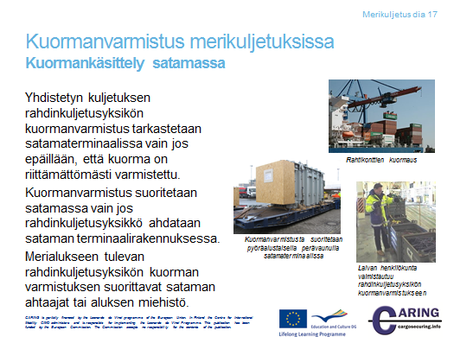

Materiaalinkäsittely satamaterminaalissa
Yhdistetyn kuljetuksen rahdinkuljetusyksikön kuormanvarmistus tarkastetaan satamaterminaalissa vain jos epäillään, että kuorma on riittämättömästi varmistettu.
Takavuosina, ennen kuin erilaisiin rahdinkuljetusyksiköihin perustuvat kuljetusjärjestelmät yleistyivät, kuorma kuljetettiin irtotavarana satamaan, jossa se ahdattiin ja varmistettiin laivaan. Kuormauksen tekivät ahtaajat, joilla oli myös merimieskokemusta ja tunsivat siten merenkäynnin lastiin vaikuttavat voimat.
Nykyisin ahtaajat eivät useinkaan näe rahdinkuljetusyksiköihin kuormattua ja sinetöityä kuormaa, vaan heidän työnsä sisältää rahdinkuljetusyksiköiden käsittelyä suurilla materiaalinkäsittelylaitteilla ja näiden yksiköiden ahtaamista laivaan. Laivan sisällä suoritetaan yksikön sidonta.
Nämä rahdinkuljetusyksiköt on yleensä lastattu sisämaan teollisuusyrityksessä, jossa henkilöstöllä ei ole samaa tietämystä meriolosuhteiden vaikutuksesta kuormaan ja rahdinkuljetusyksikköön. Tiedon puutteen vuoksi seuraukset voivat olla kohtalokkaita.
Ahtaajat varmistavat kuorman rahdinkuljetusyksikössä vain jos yksikkö kuormataan sataman terminaalissa.
Yllä mainittiin, että ahtaajat eivät tavallisesti osallistu rahdinkuljetusyksikön kuormanvarmistukseen. Usein kuitenkin kuorma ahdataan rahdinkuljetusyksikköön satamassa and silloin tietenkin ahtaajat osallistuvat kuormanvarmistukseen. Tyypillisiä kuormia ovat projektituotteet kuten suuret koneet, rakennusajoneuvot jne. Näissä tapauksissa kuorma voidaan lastata vain sellaisiin rahdinkuljetusyksiköihin, jotka ovat suunniteltu meritiekuljetuksia varten. Esimerkkeinä ovat pyöräalustaiset perävaunut, mafi-perävaunut ja kasetit. Mafi-perävaunut ovat eräänlaisia kuorma-alustoja.
Ahtaajien ja laivan miehistön suorittama rahdinkuljetusyksikön kuormanvarmistus
Jokaisella laivalla on kuormanvarmistuksen ohjekirja, jota ahtaajat ja laivan miehistön tulee noudattaa, kun he suorittavat kappaletavaran tai rahdinkuljetusyksikön ahtausta ja kuormanvarmistusta alukseen.

Muistiinpanoja
__________________________________________________________________________________
__________________________________________________________________________________
__________________________________________________________________________________
__________________________________________________________________________________
__________________________________________________________________________________
__________________________________________________________________________________
__________________________________________________________________________________
__________________________________________________________________________________
__________________________________________________________________________________
__________________________________________________________________________________

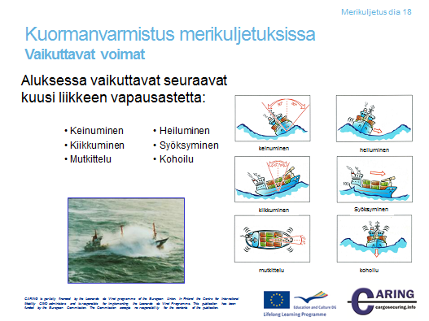
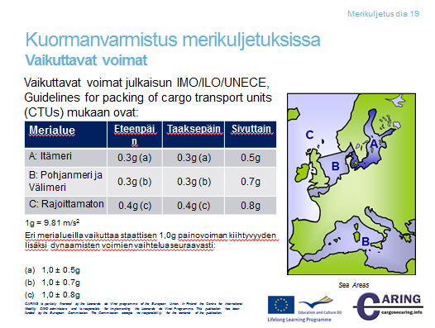
[Diat 18 ja 19 Merikuljetus]

Vaikuttavat voimat
Aallot ja mainingit vaikuttavat merellä laivan liikkeisiin. Liikkeiden suuruus riippuu laivan merenkulkuominaisuuksista sekä aaltojen ja maininkien korkeudesta. Mitä suuremmat ovat liikkeet, sitä suuremmat ovat kiihtyvyydet kannella. Nämä kiihtyvyydet voidaan laskea, mikä osoitetaan seuraavassa.

Aluksella on kuusi liikkeen vapausastetta, kolme pyörimiseen liittyvää ja kolme lineaarista:
Keinuminen, Heiluminen ja Mutkittelu sekä Kiikkuminen, Syöksyminen ja Kohoilu
Näistä liikkeistä keinuminen, heiluminen ja kohoilu ovat tunnetuimmat ja vaikuttavat eniten kiihtyvyyteen ja laivan kannella olevan kuorman voimiin.

Kiihtyvyydet ja massavoimat
Mikään vakionopeudella etenevä kappale ei ilman vaikuttavaa voimaa vaihda nopeutta tai suuntaa. Jos ajat autolla katua alas ja jarruta yhtäkkiä, kehosi jatkaisi liikettä eteenpäin alkuperäisellä nopeudella, ellei turvavyö estäisi. Lentokoneessa sen lähtiessä kiitoradalla matkaan kehosi työntyy istuimen selkänojaa vasten kiihdytysvaiheessa. Näissä tilanteissa koet massavoiman.
Hidastuvuus on kiihtyvyyden vastakohta ja matemaattisesti ilmaistuna negatiivinen kiihtyvyys. Kiihtyvyys ilmaistaan joko g-arvolla 9.81 m/s² = 1 g tai m/s² . Kappaleen massavoima lasketaan kertomalla massa (M) kiihtyvyydellä (a) seuraavasti:

F = M ∙ a

Massavoiman yksikkö on Newton (N) tai kuormanvarmistuksen laskuissa yleensä ilmaistuna tonni; 1 tonni on 10 kN.

Jos massa ilmaistaan tonneina ja kiihtyvyys g-arvolla yllä olevassa lausekkeessa, silloin voima voidaan ilmaista tonneina.
Jos massa ilmaistaan tonneina ja kiihtyvyys [m/s²] yllä olevassa lausekkeessa, silloin voima ilmaistaan kilonewtoneina [kN]. Aaltojen seurauksena laiva muuttaa jatkuvasti nopeuttaan ja suuntaansa. Massavoimat vaikuttavat siis kaiken aikaa kuormaan eri suunnissa.

Painovoima
Luonto on antanut maapallon olennoille lahjan, jota ihmiset eivät useinkaan tule ajatelleeksi. Tämä tärkeä lahja on alati vaikuttava maan vetovoima eli painovoima. Jos joku voisi poistaa painovoiman, tulisi siitä melkoinen sekamelska, koska silloin kaikki esineet lentäisivät ympäriinsä.

Kaikkia kappaleita maan vetovoima vetää alaspäin voimalla 1,0 g, joka voidaan myös ilmaista kiihtyvyydellä 9.81 m/s².
Painovoima voidaan laskea samalla tapaa kuin massavoima kertomall kappaleen massa M painovoiman kiihtyvyydellä:

F = M ∙ g

Jos alus kallistuu, painovoiman vaikutuksesta kappale lähtee liukumaan laivan kannella.

Laivassa kuormaan vaikuttavat voimat jaetaan kahteen komponenttiin: dynaaminen komponentti kiihtyvyyden aiheuttamasta massavoimasta ja staattinen komponentti painovoimasta. Meritiekuljetuksen kuormanvarmistuksen rasistusten laskenta on ohjeessa: IMO/ILO/UN ECE guidelines for Packing of Cargo Transport Units.

Merialueet
Pohjois-Euroopassa merialueet voidaan jakaa voimien suuruuden mukaan kolmeen alueeseen: A, B ja C

Merialue A: Itämeri; raja kulkee Lysekil, Ruotsi - Skagen, Tanska
Merialue B: Pohjanmeren keskiosa ja Englannin kanaali ja Välimeri.
Merialue C: Rajoittamattomat vesialueet.

Kuormaan vaikuttavat suurimmat voimat merimatkan aikana muodostuvat silloin, kun tuuli ja aallot tulevat laivan sivulta ja silloin laiva keinuu. Pitkittäisuunnassa vaikuttavat voimat voivat olla voimakkaita silloin, kun laiva kiikkuu, mutta voimakkuus on vähemmän kuin voimakas jarrutus maantiekuljetuksessa.

Merialue Eteenpäin Taaksepäin Sivulle
A: Itämeri 0.3g (a) 0.3g (a) 0.5g
B: Pohjanmeri 0.3g (b) 0.3g (b) 0.7g
C: Rajoittamaton 0.4g (c) 0.4g (c) 0.8g
1g = 9.81 m/s2

Yhdistettynä 1.0 g staattinen painovoima vaikuttaen alaspäin ja dynaaminen vaihtelu seuraavasti:
± 0.5g
± 0.7g
± 0.8g

Muistiinpanoja
__________________________________________________________________________________
__________________________________________________________________________________
__________________________________________________________________________________
__________________________________________________________________________________
__________________________________________________________________________________
__________________________________________________________________________________

[Dia 20 Merikuljetus]

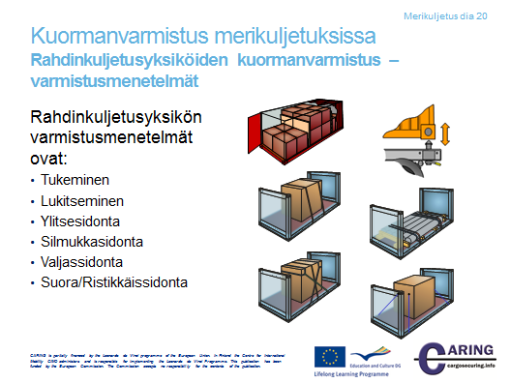

Rahdinkuljetusyksiköiden kuormanvarmistus – Varmistusmenetelmät
Kuvat esittävät eri varmistusmenetelmiä. Perusmenetelmä on tukeminen lisätarvikkeiden kanssa tai ilman. Kun tukeminen ei ole riittävä menetelmä estämään kuormaa liukumasta ja kaatumasta, seuraava vaihe on täydentää tukemista sidonnalla tai käyttää vain sitomista.

Lukitseminen
Rahtikontin lukitseminen ajoneuvoon tai merialukseen kierrelukolla on tyypillinen tapa lukita.

Tukeminen
Ajoneuvon eri osiin tukeminen merkitsee, että kuorma sijoitetaan etupäätyä tai sivuseiniä vasten. Jos lasti sisältää useita kuormayksiköitä, ne pitää kuormata niin lähelle toisiaan kuin mahdollista. Tyhjää tilaa saattaa muodostua tavaroiden muodon takia ja tyhjä tila tulee täyttää lavoilla tai ahtaussäkeillä. Kuorman liukumisen estämiseksi valitaan ensisijaisesti tukeminen. Jos tuenta ulottuu kuorman painopisteen tasolle tai yli, silloin tuenta estää myös kaatumisen. Tuentaa tulisi käyttää niin paljon kuin mahdollista.

Ylitsesidonta
Standardissa EN 12195-1:2010 ylitsesidonta on muutettu nimeksi kitkasidonta. Ylitsesidonnassa sidontavyö asetetaan kuorman yli ja sen tarkoituksena on lisätä painetta kuorman ja lattian väliin, jolloin kitka lisääntyy. Tämä on hyvä varmistusmenetelmä, mutta sillä on merkittävä rajoite. Sidonta on tehokkain silloin, kun vyön ja lattian välinen kulma on 90°. Jos kulma pienenee, sidonta menettää tehokkuuttaan. Tämän projektin tuotoksena tehdyssä sidonnan pikaoppaassa olevat arvot pätevät kulmille 75-90°. Jos kulma on välillä 30-75° sidontavälineiden lukumäärä täytyy kaksinkertaistaa. Jos kulma on alle 30°, toinen sidontamenetelmä tulee valita. Sidontavyön sijoittaminen on myös tärkeä, ensisijaisesti sen takia, että silloin estetään mahdollinen kaatuminen eteenpäin/taaksepäin. Kun yhtä sidontavyötä käytetään, se tulee sijoittaa kuorman keskelle.

Silmukkasidonta
Silmukkasidonta estää kuorman liukumisen ja kaatumisen sivullepäin. Silmukkasidonta saadaan kahdella sidontavyöllä. Minimissään yksi pari kuormalohkoa kohden tulee käyttää. Kun pitkä kuormalohko varmistetaan silmukkasidonnalla, kaksi paria sidontavöitä tulee käyttää estääkseen kuormaa kääntymästä.

Valjassidonta
Valjassidontaa käytetään pääasiassa estämään kuorma liukumasta ja kaatumasta eteenpäin ja taaksepäin. Tällä sidonnalla voidaan ratkaista monia kuormausongelmia, erityisesti kun kuorma sijoitetaan toiseksi kerrokseksi eikä sitä voi tukea. Usein ylempää kuormakerrosta ei voi sijoittaa etupäätyä vasten akselipainojen ylittymisen takia. Valjassidonta on silloin hyvä ratkaisu.

Valjassidonta voidaan tehdä monella eri tavalla, mutta yleistä on, että sidontavälineen ja lattian välinen kulma on mahdollisimman pieni. Valjassidonta menettää nopeasti tehokkuutensa, jos kulma on suuri. Pikaoppaassa olevien taulukoiden arvot ovat kulmille, jotka ovat alle 45º.

Suorasidonta (Ristikkäissidonta)
Standardissa EN 12195-1:2010 suorasidontatyyppejä ovat vinosidonta ja ristikkäissidonta. Suorasidontaa käytetään ensisijaisesti suurten koneiden varmistuksessa ja kuormien, joihin voidaan kiinnittää sidontaväline. Suorasidonta estää sekä liukumisen ja kaatumisen. Riippuen kuormassa olevan sidontapisteen ja lattiassa olevan sidontapisteen muodostamasta kulmasta kaatumisen estämisen vaikutus on erilainen kuin liukumisen.

Muistiinpanoja
__________________________________________________________________________________
__________________________________________________________________________________
__________________________________________________________________________________
__________________________________________________________________________________
__________________________________________________________________________________
__________________________________________________________________________________
__________________________________________________________________________________
__________________________________________________________________________________

[Dia 21 Merikuljetus]

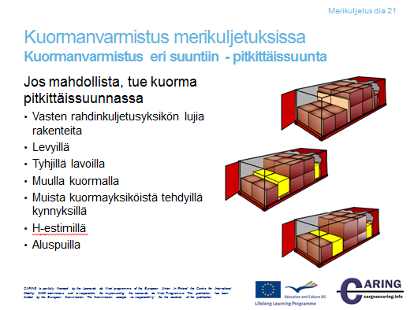

Kuormanvarmistus eri suuntiin – Pitkittäissuunta
Paras tapa estää liike eteenpäin on tukea kaikki pakkaukset tiukalla ahtauksella etupäätyä vasten. Jos kuljetuspakkaukset on tuettu vain alareunasta, varmistus estää pakkauksen liukumasta. Jos taas tuenta ulottuu korkeussuunnassa pakkauksen painopisteen kohdalle, se estää myös kaatumisen.
Tuenta voidaan järjestää

- Rahdinkuljetusyksikön lujiin rakenteisiin, esimerkiksi tukemalla etupäätyyn, sivuseinän alaosaan, kontin päätyseiniin jne. Huom! Jotkut maat vaativat, että päällirakenteen lujuus on varmistettu valmistajan todistuksella.

Lisäksi voidaan käyttää seuraavia apuvälineitä:
- Levyjä
- Tyhjiä lavoja
- Muuta kuormayksikköä
- Muista kuljetuspakkauksista tehtyä kynnystä
- H-estintä
- Aluspuita tai muita puisia rakenteita

Muistiinpanoja
__________________________________________________________________________________
__________________________________________________________________________________
__________________________________________________________________________________
__________________________________________________________________________________
__________________________________________________________________________________
__________________________________________________________________________________

[Dia 22 Merikuljetus]

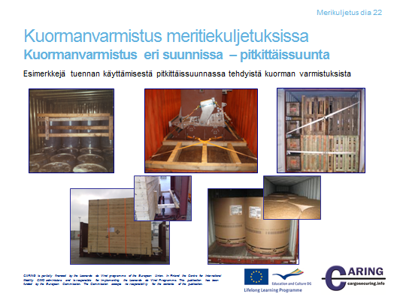

Kuormanvarmistus eri suuntiin – Pitkittäissuunta
Esimerkkejä tuennan käyttämisestä pitkittäissuunnassa tehdyissä kuormanvarmistuksissa
Tukeminen palkeilla
Tukeminen H-estimillä
Tukeminen tyhjillä lavoilla
Tukeminen aluspuilla (H-estin)
Tukeminen toisella kuormayksiköllä

Muistiinpanoja
__________________________________________________________________________________
__________________________________________________________________________________
__________________________________________________________________________________
__________________________________________________________________________________
__________________________________________________________________________________
__________________________________________________________________________________
__________________________________________________________________________________
__________________________________________________________________________________

[Dia 23 Merikuljetus]

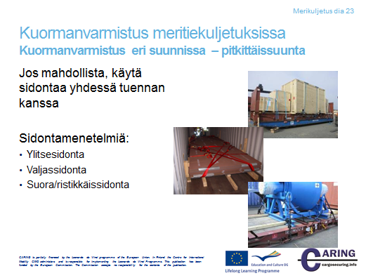

Kuormanvarmistus eri suuntiin – Pitkittäissuunta

Jos tuentaa ei voi järjestää riittävän hyvin, varmistusta täydennetään sidonnalla tai tehdään yksinomaan sitomalla.

Ylitsesidonta
Ylitsesidonnassa sidontavälinen vedetään kuorman yli sivulta sivulle. Ylitsesidonta on tehokkain, jos sidontavälineen ja kuormatilan lattian välinen kulma on lähellä 90 º. Jos kulma pienenee, sidonta menettää tehoaan.

Pikaoppaassa sidontavälineiden lukumäärä lasketaan sidontakulmille 75 º - 90 º. Jos kulma on 75 º – 30 º sidontavälineiden lukumäärä täytyy kaksinkertaistaa. Jos taas kulma on alle 30 º sidonnalla ei ole vaikutusta ja siten toista varmistusmenetelmää täytyy käyttää. Kun halutaan estää kaatuminen pitkittäissuunnassa, sidontavälineet täytyy sijoittaa kuorman yli symmetrisesti.

Valjassidonta
Valjassidontaa käytetään estämään kuorman liukuminen ja kaatuminen pitkittäissuunnassa. Valjassidonnalla voidaan ratkaista monia vaikeita kuormanvarmistustapauksia. Pikaoppaassa sidontavälineiden lukumäärä lasketaan tapauksille, jossa sidontavälineen ja kuormatilan lattian välinen kulma on maksimissaan 45 º.

Suorasidonta - Ristikkäissidonta
Suorasidontaa käytetään ensisijaisesti suurten koneiden varmistuksessa ja kuormien, joihin voidaan kiinnittää sidontaväline. Suorasidonta estää sekä liukumisen ja kaatumisen. Riippuen kuormassa olevan sidontapisteen ja lattiassa olevan sidontapisteen muodostamasta kulmasta kaatumisen estämisen vaikutus on erilainen kuin liukumisen.
Jos sidontavälineet asetetaan ristikkäin (ristikkäissidonta), on tärkeää, että sidontavälineet menevät ristiin kuorman painopisteen yläpuolella – muussa tapauksessa kuorma voi kaatua. Pikaoppaassa sidontavälineiden lukumäärä lasketaan vaaka-akselin ja pystyakselin välisille kulmille 30 º – 60 º.

Muistiinpanoja

__________________________________________________________________________________

__________________________________________________________________________________

__________________________________________________________________________________

__________________________________________________________________________________

__________________________________________________________________________________

__________________________________________________________________________________

[Dia 24 Merikuljetus]

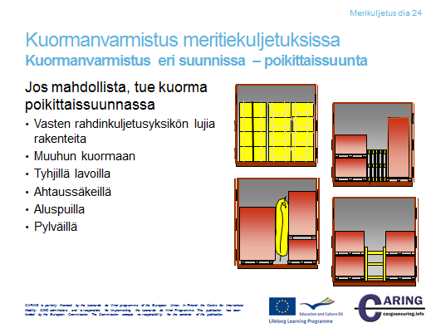

Kuormanvarmistus eri suuntiin - poikittaissuunta
Mahdollisuus tukea kuorma poikittaissuunnassa riippuu rahdinkuljetusyksikön päällirakenteen seinien lujuudesta. Jos tyhjä tila on liian suuri, riippuen kansallisista säädöksistä, se voidaan täyttää seuraavasti:

- Muulla kuormayksiköllä
- Tyhjällä lavalla
- Ahtaussäkillä tai muilla sopivilla välineillä
- Puisella rakenteella
- Pylväillä
- Kuorma voidaan vaihtoehtoisesti tukea pystypalkeilla

Tukeminen rahdinkuljetusyksikön muihin osiin
Tukeminen rahdinkuljetusyksikön muita osia vasten merkitsee, että kuorma sijoitetaan vasten etupäätyä tai sivuseiniä. Jos kuorma on muodoltaan ja kooltaan säännöllistä, tulee kuormayksiköt lastata tiukasti toisiinsa kiinni laidasta laitaan. Monissa tapauksissa muodostuu kuitenkin tyhjää tilaa. Jos tyhjä tila kuljetuspakkausten välissä on liian suuri tulee tilan täyttämiseen käyttää tyhjiä lavoja, ahtaussäkkiä, taitettuja pahveja, ilmatyynyjä tai muita sopivia materiaaleja. Jos saadaan vältettyä tarpeeton tyhjän tilan muodostuminen, saadaan kuormatilaan enemmän kuormayksiköitä ja siten ajoneuvon kantavuus paremmin hyödyksi.

Puurakenteisella pönkällä tukeminen
Kuorma täytyy joskus muotonsa tai painonsa takia sijoittaa kuormatilassa kauemmaksi päädystä tai sivuseinistä. Tässä tilanteessa puurakenteisen pönkällä voidaan estää kuorma liukumasta. Tiekuljetusta varten lautojen lukumäärä ja koko tulee arvioida, jotta pönkkä kestää kuorman koko painon eteenpäin, puolet painosta sivulle päin ja taaksepäin.

Muistiinpanoja
__________________________________________________________________________________
__________________________________________________________________________________
__________________________________________________________________________________
__________________________________________________________________________________
__________________________________________________________________________________
__________________________________________________________________________________
__________________________________________________________________________________
__________________________________________________________________________________

[Dia 25 Merikuljetus]

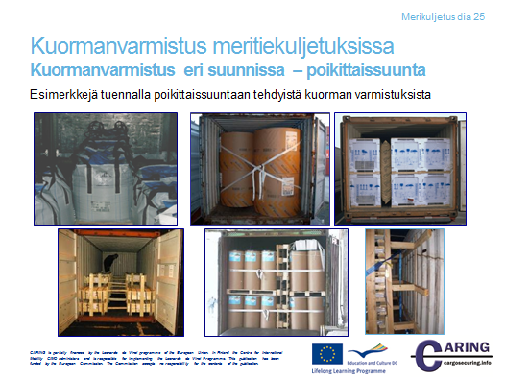

Kuormanvarmistus eri suuntiin - poikittaissuunta

Esimerkkejä tukemisesta poikittaissuunnassa
Tukeminen muulla kuormalla
Tukeminen ahtaussäkillä
Tukeminen puisilla aluspuilla, rimoilla, laudoilla
Tukeminen tyhjillä lavoilla

Muistiinpanoja
__________________________________________________________________________________
__________________________________________________________________________________
__________________________________________________________________________________
__________________________________________________________________________________
__________________________________________________________________________________
__________________________________________________________________________________
__________________________________________________________________________________
__________________________________________________________________________________

[Dia 26 Merikuljetus]

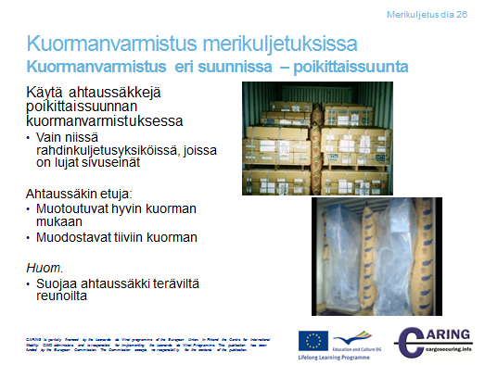

Kuormanvarmistus eri suuntiin - poikittaissuunta

Ahtaussäkit (ilmatyynyt)
Jos rahdinkuljetusyksiköllä on vahvat seinät, ahtaussäkkejä voidaan käyttää. Ne ovat tehokkaita, mutta voivat vahingoittaa kuormaa tai sivuseinää, jos säkkeihin puhalletaan liikaa ilmaa. Ilmanpaine ei saa ylittää valmistajan suositusarvoja.

Muistiinpanoja
__________________________________________________________________________________
__________________________________________________________________________________
__________________________________________________________________________________
__________________________________________________________________________________
__________________________________________________________________________________
__________________________________________________________________________________
__________________________________________________________________________________
__________________________________________________________________________________

[Dia 27 Merikuljetus]

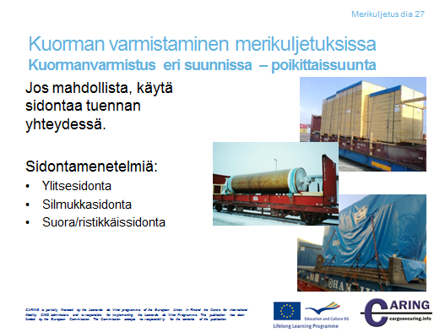

Kuormanvarmistus eri suuntiin - poikittaissuunta
Jos tuentaa ei voida järjestää riittävän hyvin, kuormanvarmistusta täydennetään sidonnalla tai varmistetaan vain sidonnalla.

Ylitsesidonta
Ylitsesidonnassa sidontaväline vedetään kuorman yli sivulta sivulle. Ylitsesidonta on tehokkain, jos sidontavälineen ja kuormatilan lattian välinen kulma on lähellä 90 º. Jos kulma pienenee, sidonta menettää tehoaan.

Pikaoppaassa sidontavälineiden lukumäärä lasketaan sidontakulmille 75 º - 90 º. Jos kulma on 75 º – 30 º sidontavälineiden lukumäärä täytyy kaksinkertaistaa. Jos taas kulma on alle 30 º sidonnalla ei ole vaikutusta ja siten toista varmistusmenetelmää täytyy käyttää. Kun halutaan estää kaatuminen pitkittäissuunnassa, sidontavälineet täytyy sijoittaa kuorman yli symmetrisesti.

Silmukkasidonta
Silmukkasidontaa ei saada aikaan yhdellä sidontavälineellä. Se toteutetaan sidontavälineparilla – ensimmäinen sidontaväline yhdeltä sivulta ja toinen sidontaväline toiselta sivulta. Silmukkasidonta estää tehokkaasti kuormaa liukumasta ja kaatumasta. Kuitenkin silmukkasidonta tarvitsee lisävarmistuksen eteenpäin ja taaksepäin. Lisävarmistus voidaan tehdä esim. Tuennalla. Jokainen kuormayksikkö täytyy sitoa vähintään kahdella sidontavälineparilla, ettei kuorma käänny. Jos eri kuormayksiköt tuetaan toisiinsa ja näin estetään kuorman kääntyminen, tarvitaan mahdollisesti vain yksi sidontavälinepari per kuormayksikkö.

Suora sidonta - ristikkäissidonta
Suorasidontaa käytetään ensisijaisesti suurten koneiden varmistuksessa ja kuormien, joihin voidaan kiinnittää sidontaväline. Suorasidonta estää sekä liukumisen ja kaatumisen. Riippuen kuormassa olevan sidontapisteen ja lattiassa olevan sidontapisteen muodostamasta kulmasta kaatumisen estämisen vaikutus on erilainen kuin liukumisen.

Jos sidontavälineet asetetaan ristikkäin (ristikkäissidonta), on tärkeää, että sidontavälineet menevät ristiin kuorman painopisteen yläpuolella – muussa tapauksessa kuorma voi kaatua. Pikaoppaassa sidontavälineiden lukumäärä lasketaan vaaka-akselin ja pystyakselin välisille kulmille 30 º – 60 º

Muistiinpanoja
__________________________________________________________________________________
__________________________________________________________________________________
__________________________________________________________________________________
__________________________________________________________________________________
__________________________________________________________________________________
__________________________________________________________________________________
__________________________________________________________________________________
__________________________________________________________________________________

[Dia 28 Merikuljetus]

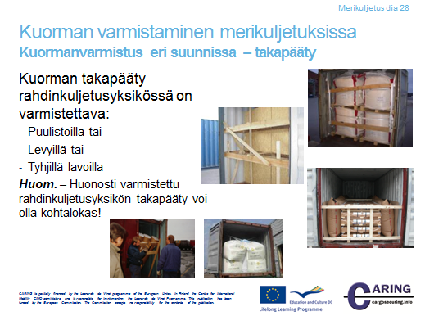

Kuormanvarmistus eri suunnissa - takapääty
Kuorman purkaminen voi olla vaarallista, jos kuorma on liikkunut rahdinkuljetusyksikössä. Vaara syntyy etenkin rahdinkuljetusyksikön ovea avattaessa. Puutteellisen kuormanvarmistuksen takia tämä tilanne on aika yleinen tapaturman aiheuttava syy. Kuormattaessa siis on huolehdittava, että kuljetuspakkaukset varmistetaan asianmukaisesti, jottei purkamisen alkaessa kuorma putoa oven avaamishetkellä työntekijän päälle.
Kontin takaosan kuorma on varmistettava:
- Puisilla rakenteilla tai
- Levyillä tai
- Tyhjillä lavoilla
Muistiinpanoja
__________________________________________________________________________________
__________________________________________________________________________________
__________________________________________________________________________________
__________________________________________________________________________________
__________________________________________________________________________________
__________________________________________________________________________________

[Dia 29 Merikuljetus]

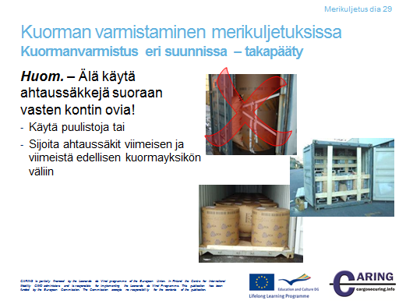

Kuormanvarmistus eri suunnissa - takapääty
Kuljetuksen aikana kuorma voi liikkua ja muodostaa kovan paineen ahtamissäkkeihin. Jos ahtaussäkki sijoitetaan rahdinkuljetusyksikön ovea vasten, ovi voi salpaa avattaessa lennähtää auki työntekijän kasvoille. Siksi:
Huom – Älä käytä ahtaussäkkiä suoraan kontin ovia vasten!
Käytä sen sijaan puisia rakenteita tai sijoita ahtaussäkki viimeisen ja viimeistä edellisen pakkauksen väliin.
Muistiinpanoja
__________________________________________________________________________________
__________________________________________________________________________________
__________________________________________________________________________________
__________________________________________________________________________________
__________________________________________________________________________________
__________________________________________________________________________________
__________________________________________________________________________________

[Dia 30 Merikuljetus]

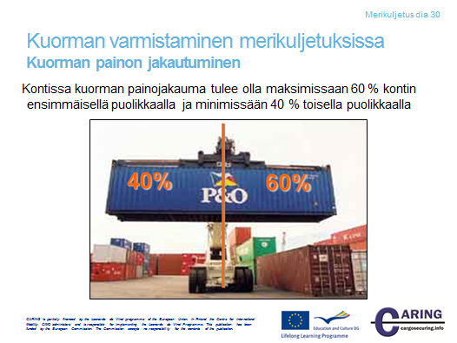

Kuorman jakautuminen kuormatilassa
Ei ole olemassa mitään standardia tai säädöstä kuorman jakautumiseen kontissa tai yleensäkään rahdinkuljetusyksikössä, mutta peukalosääntö on:
Kuorman painon tulee jakautua kontissa siten, että maksimissaan 60 % kuormasta tulee ensimmäiselle puolikkaalle ja 40 % toiselle puolikkaalle. Tämä pätee sekä pitkittäissuunnassa että poikittaissuunnassa. 20 jalan kontissa painopiste voi erota ± 30 cm geometrisestä keskipisteestä ja 40 jalan kontissa ± 60 cm. Lastattaessa konttia vihjeeksi voi sanoa, että kun lastaus on edennyt kontin puoleen väliin, lasketaan yhteen kuormayksiköiden paino. Paino ei saa olla yli 60 % kaikkien kuormayksiköiden painosta.

Muistiinpanoja
__________________________________________________________________________________
__________________________________________________________________________________
__________________________________________________________________________________
__________________________________________________________________________________
__________________________________________________________________________________
__________________________________________________________________________________

[Dia 31 Merikuljetus]

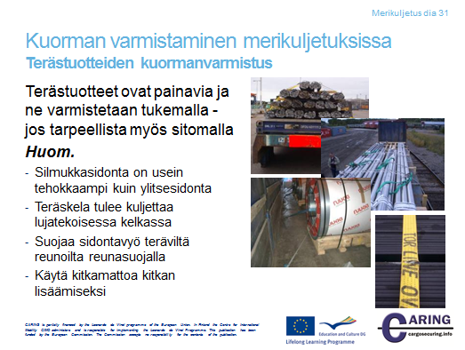

Terästuotteiden kuormanvarmistus
Teräskelat
Teräs- tai muut metallikelat voidaan kuljettaa makuulla tai pystyssä.
Päinvastoin kuin paperirullia, teräskelat, jotka kuljetetaan rullina, kutsutaan “pystyssä olevat kelat” ja kelat joissa kelan pääty on lattiaa vasten, kutsutaan “makuulla olevat kelat”. Kuitenkin tämä määrittely saattaa erota terästehtaiden välillä riippuen rullien leveydestä ja halkaisijasta.

Makuulla olevat kelat
Kelat tulee sijoittaa lähelle toisiaan ja pinnalle, jossa on hyvä kitka. Riippuen kelojen lukumäärästä ja niiden koosta, voi olla tarpeellista sijoittaa ne ryhmään, jolloin voidaan saada aikaan hyvä kuorman painojakauma.

Kelat tulee tukea alhaalta korkeilla kiiloilla ja varmistaa vielä ylitsesidonnalla. Voi olla tarpeellista kiinnittää vielä valjassidonta eteenpäin ja taaksepäin. Jos kuorma sijoitetaan ryhmiin, jokainen ryhmä tulee varmistaa yksittäin.

Pystyssä olevat kelat

Kapeat kelat
Kuorman painojakauman takia kelat tulee jakaa tasaisesti koko kuormatilaan. Kelat kuljetetaan yleensä täysin paketoituna, jolloin keskiöreikä ei ole näkyvissä.

Kelojen alapuolella pitkittäissuunnassa olevat tuet estävät keloja liukumasta eteenpäin ja taaksepäin sekä jarrutettaessa että kiihdytettäessä. Silmukkasidonta estää kaatumisen pitkittäissuunnassa. Sidonta tarvitsee kelojen yläreunaan pitkät puulistat.

Yksi silmukkasidontapari per kela kiinnitettynä rahdinkuljetusyksikön kiinnityspisteisiin estää keloja liukumasta poikittaissuunnassa. Silmukkasidonta suunnitellaan kuljetuksen aikana muodostuvaa rasitusta varten. Tämä tarkoittaa, että esimerkiksi meritiekuljetuksen ollessa merialueella C, sidonta on vahvin.

Leveät kelat
Leveät kelat voidaan kuormata ja varmistaa samalla tavoin kuin kapeat kelat. Koska leveät kelat ovat usein painavia, pitkittäissuunnassa kelojen välinen etäisyys voi olla suuri. Halkeamisriskin minimoimiseksi tuentalaudat sekä ylhäältä että alhaalta tuetaan kuormatilan lattiaan. Vaakasuuntaiset laudat ja tuet pitää naulata rahdinkuljetusyksikön lattiaan. Kaksi silmukkasidontaparia voidaan tarvita varmistamaan kelat poikittaissuunnassa.

Pystyssä olevat kelat, avoin keskiöreikä
Avoimet keskiöreikäiset pystyssä olevat kelat voidaan kuormata ja varmistaa samojen periaatteiden mukaan kuin täysin peitetyt kelat.

Yleensä sidonta tehdään keskiöreiän kautta ketjulla tai metallivanteella. Sidontavyöt vahingoittuvat helposti teräskelan terävissä reunoissa. Sidontavöitä tulisi siten välttää tai sitten suojata ne huolellisesti.

Kaapeli
Kaapeli kuljetetaan keloissa. Kaapelit pakataan 4 – 6 kaapelikelan yksiköihin. Vaikka kelat saattavat näyttää jäykiltä kuormauksen aikana, ne voivat käyttäytyä kuin elävät käärmeet kuljetuksen aikana. Kelat tulisi, jos mahdollista sijoittaa riveihin keskelle kuormatilaa. Eri rivit sidotaan yhteen lohkoittain. Jokainen lohko varmistetaan yhdellä silmukkasidontaparilla kuorma-alustaan molemmilta puolilta ja vastapäisen kelan keskiön läpi.

Kaapelikela kuormataan tangolla varustetulla trukilla. Jos kela kuormataan perävaunuun sivulta, vaatii se toisenlaisen kiinnitysmenetelmän. Kaapelikela voidaan kuormata yksittäisinä kasoina, jolloin voidaan saavuttaa vaadittu kuormajakauma perävaunuun. Eteenpäin ja taaksepäin liikkumisen estämiseksi lankut naulataan jokaisen kelaosaston eteen ja taakse. Lohkot sidotaan sen jälkeen yhteen ja kiinnitetään rahdinkuljetusyksikköön. Paras tapa estää kaapelikeloja kaatumasta sivuttain on käyttää pylväitä keskellä.

Kaapelikela voidaan myös asettaa kahteen riviin kuorma-alustalla. Tässä tapauksessa tuenta-aluspuut sijoitetaan kaapelikelojen sivuille. Silmukkasidonta estää kaatumasta poikittaissuunnassa. Takaosaan sijoitetaan puupalkki tai kiila.

Jos perävaunun kantavuus ja leveys sallivat, kelojen lukumäärää voidaan lisätä kolmeen joissakin osastoissa. Joissakin tapauksissa kelat ovat liian leveitä kuormattavaksi kolme rinnakkain per lohko. Tässä tapauksessa kelat kuormataan seuraavaan kerrokseen eli toisen päälle. Sitten nämä kelat kiinnitetään huolellisesti alemman tason keloihin. Lohkoihin, joissa on kaksi kerrosta, silmukkasidonta kiinnitetään lisätueksi ylemmän tason keloihin

Kaapelikelat kuormataan kontteihin trukilla, jossa on tanko. Kelat kuormataan usein kahteen riviin. 20 jalan kontissa kuorma täyttää usein koko lattian ja ainut varmistus, joka tulee tehdä, on estää keloja nojaamasta ovia vasten.
40 jalan kontissa on suurempi tilavuus per kapasiteetti –suhde kuin 20 jalan kontissa. Tästä syystä muodostuu tyhjää tilaa, jota ei voi käyttää. Vaihtoehtoinen kuormaustapa, joka täyttää kontin koko pituuden, on yksirivinen tai kaksirivinen kuorma.

Yksittäin kuormatut kelat voidaan varmistaa sivusuunnassa sitomalla kelat vahvalla teräsnauhalla kelojen keskiöreiän läpi. Jos kelat kuormataan yksittäin, silloin käytetään lujaa lankkua keloihin, jotka ovat kuormatilan etuosassa ja takaosassa. Sitominen estää myös keloja nojaamasta ovia vasten.

Metalli- ja terästangot
Metalli- ja terästankojen kuormanvarmistuksessa tangot täytyy ensin lajitella pituuden mukaan ja tukea lujalla H-estimellä sekä eteenpäin että taaksepäin. Silmukkasidonnalla vähennetään sylinterimäisten tankojen paineen muodostus sivuseiniin. Jos neliönmuotoisia tankoja kuljetetaan sylinterimäisten tankojen kanssa, paras paikka neliönmuotoisille tangoille on sivuseinien vieressä.

Teräslevyt
Teräslevyt ovat yleinen kuljetushyödyke ja vaatii paljon kuormanvarmistusta, koska kitka on varsin alhainen vaikka teräslevypaketti on painava.

Varmistaaksemme, että teräslevyt kestävät pitkittäissuuntaiset voimat, jotka muodostuvat jarrutuksessa tai kiihdytyksessä, tarvitaan H-estimiä tueksi tai teräsnauhalla tai ketjulla toteutettu valjassidonta taaksepäin ja eteenpäin.

Poikittaissuunnassa teräslevyt varmistetaan teräsnauhalla tai ketjulla toteutetulla silmukkasidonnalla. Jos levyt ovat leveämpiä kuin rahdinkuljetusyksikkö, suoraa sidontaa voi ehkä käyttää. Jos käytetään ylitsesidontaa, sidontavöiden lukumäärää täytyy lisätä.

Merikuljetusta varten raskaat metallilevyt kiinnitetään vahvalla teräsnauhalla tai ketjulla, vaihtoehtoisesti pylväillä estämään kuorman liukuminen poikittaissuunnassa.
Erikoisteräslevyjä kuljetetaan paljon häkeissä ja laatikoissa. Näiden yksiköiden kuormanvarmistus toteutetaan silmukkasidonnalla ja kitkamatolla, jolloin saadaan hyvä varmistus poikittaissuuntaisia voimia vastaan. Pitkittäissuunnan voimia vastaan käytetään estimiä.

Muistiinpanoja
__________________________________________________________________________________
__________________________________________________________________________________
__________________________________________________________________________________
__________________________________________________________________________________
__________________________________________________________________________________
__________________________________________________________________________________

[Dia 32 Merikuljetus]

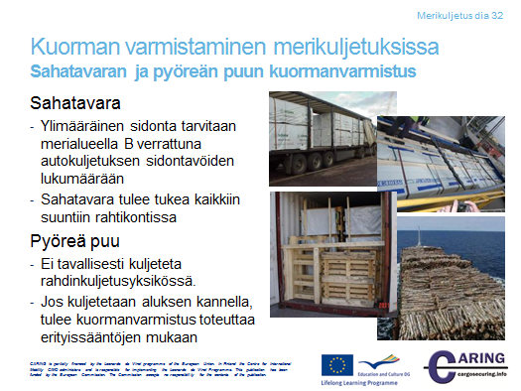

Sahatavaran ja pyöreän puun kuormanvarmistus
Sahattu ja höylätty puu
Nykyisin sahatavara kuljetetaan paketoituna. Paketit muodostetaan tasapituisesta sahatavarasta ja eripituisesta sahatavarasta, jolloin toinen pää muodostuu liuhuvaksi. Jos molempia paketteja kuormataan samaan rahdinkuljetusyksikköön, tasapituinen sahatavara tulee kuormata alimmaksi tasoksi, jolloin saadaan aikaan tiivis ja vakaa ensimmäinen kerros. Samalla tällä menettelyllä autetaan saamaan painopiste mahdollisimman alas. Kuorma täytyy varmistaa keskuspylväillä ja ylitsesidonnalla. Pitkittäissuunnassa kuorma varmistetaan tukemalla etuseinään. Vakaat paketit voidaan kiinnittää ilman keskuspylväitä tai varmistus tehdään asettamalla pitkät ja tukevat tuet tasojen väliin.

Pyöreä puu
Pyöreän puun kuljetus
- Sijoita kuorma, aina kun mahdollista vasten etupäätyä tai vastaavaa tukea.
- Kuorma tuetaan poikittaissuunnassa pylväisiin. Kuorma ei saa ulottua pylvään yli.
- Käytä sidontaketjua
- Pyöreää puuta ei suositella kuormattavaksi poikittain. Pitkittäin on turvallinen tapa.
- Tarkista kuorma ja sidonta ennen kuin ajat metsätieltä julkiselle tielle.
- Tarkista kuorma ja sidonta säännöllisesti kuljetuksen aikana.

Pyöreä puu pinottuna pitkittäissuuntaan
- Jokaisen puunrungon tulee ulottua vähintään kahteen pylvääseen
- Lyhyet puunrungot tulee sijoittaa kuorman keskelle.
- Kuorman korkeus ei saa ylittää pylväiden korkeutta.
- Kuorman tulee olla korkeampi keskeltä
- Jokainen kuormalohko, jossa puunrungon pituus on alle 3,3 m ja jossa on kuori, tulee sitoa vähintään yhdellä ylitsesidonnalla.
- Yli 3.3 metrin kuormalohko, jossa ei ole kuorta, tulee sitoa vähintään kahdella ylitsesidonnalla.

Muistiinpanoja

__________________________________________________________________________________

__________________________________________________________________________________

__________________________________________________________________________________

__________________________________________________________________________________

__________________________________________________________________________________

__________________________________________________________________________________

__________________________________________________________________________________

__________________________________________________________________________________

[Dia 33 Merikuljetus]

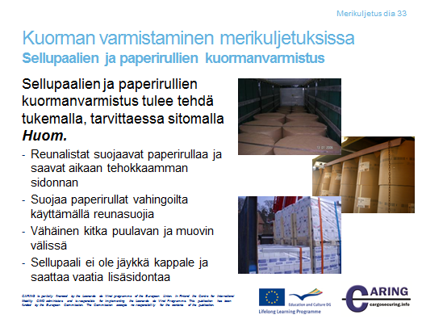

Sellupaalien ja paperirullien kuormanvarmistus

Paperituotteet ovat merkittävä tuoteryhmä kuljetuksissa. Metsäteollisuuden organisaatiot kuljettavat niitä meritse ja rautateitse joko konventionaalisella eli perinteisellä tavalla tai rahdinkuljetusyksikössä, yleensä kontissa.

Paperirulla
Paperirullan kuljetuksessa tavallisesti seuraavat parametrit ovat kiinnostuksen kohteena:
Paino: normaalisti ei ylitä 5 tonnia
Halkaisija: normaalisti ei ylitä 2 metriä
Leveys: vaihtelee paljon, leveimmät jopa 4,5 m.

Paperirullat voidaan kuljettaa vaaka-asennossa, jolloin rullan kylki on lattiaa vasten tai pystyasennossa, jolloin rullan pääty on lattiaa vasten. Pystyasennossa kuljetettaessa vahinkoriskit ovat vähäiset. Jos asiakkaalla ei ole mahdollisuutta käsitellä paperirullaa pystyasennossa käsittelylaitteen puuttuessa, silloin paperirulla kuljetetaan vaaka-asennossa. Leveät paperirullat kuljetetaan vaaka-asennossa.

Huom.
Kontin sivuseinän viereen lastatut paperirullat ovat alttiina vahingoittumiselle, koska kontin seinän alareunassa on pieni seinän ulkonema eli pokkaus. Ulkoneman takia rullien ja seinän väliin jää pieni rako, joka täytetään pahvilla. Kuljetuksen aikana rullat kuitenkin liikkuvat ja ulkonema aiheuttaa usein vaurioita paperirullan päätyreunaan, joka on vasten lattiaa.

Lavalla oleva paperiarkki
Paperiarkit pakataan lavalle, jolloin materiaalinkäsittely helpottuu. Paperiarkit sidotaan lavalla kutistemuovilla tai sidontavälineillä. Lava voidaan päällystää kannella suojaamaan paketin päällä olevaa paperia, kun lavat pinotaan päällekkäin.

Paperiarkit valmistetaan asiakkaan vaatimusten mukaan. Arkkikokoja on lukematon määrä. Siksi lavatkin voidaan räätälöidä paperiarkin mukaan. Paperitehtaat pyrkivät kuitenkin käyttämään standardoituja lavoja. Paperiarkkeja pakattaessa standardikokoiselle lavalle muodostuu usein tyhjää tilaa. Se on usein kuljetusvahinkojen lähde.

Yleisohjeet pakattaessa ja varmistettaessa paperituotteita
Paperituotteet, erityisesti paperirullat ovat kooltaan suuria tuotteita. Suurten ja säännöllisten lähetysten materiaalinkäsittely ja kuljetus noudattavat totuttuja toimenpiteitä. Kun lähetyserät ovat pieniä, tuotteiden kuormanvarmistus on usein hankalaa erityisesti silloin, kun käytetään useampaa kuin yhtä kuljetusmuotoa, esimerkiksi maantie-merikuljetusta. Paperituotteiden kuormanvarmistukseen pätevät kuitenkin samat perussäännöt kuin muihinkin tuotteisiin. Koska monet näistä säännöistä ovat tärkeitä ja sovellettavissa kaikkiin rahdinkuljetusyksiköihin, on tärkeää esittää kuorman suunnittelu näitä sääntöjä vasten.

Rahdinkuljetusyksikön yhdistetyllä tuentajärjestelmällä, kuten konttien kulmakiinnitys ja seinätuenta, perävaunujen ja avovaunujen pääty- ja sivuseinätuenta, pystyssä olevat paperirullat voidaan varmistaa tiiviillä kuormauksella, joissakin tapauksissa täydentämällä ylitsesidonnalla. Pikaoppaan avulla voidaan laskea kuormaan vaikuttavien voimia vastaan tarvittavien sidontavälineiden lukumäärä perustuen todelliseen kitkakertoimeen.

Jos rahdinkuljetusyksikössä ei ole mahdollista käyttää yhdistettyä tuentajärjestelmää, paperirullat täytyy varmistaa toisella tavalla. Erilaisia menetelmiä voidaan käyttää yksittäin tai yhdessä.
Kuorman alaosan tuenta voidaan tehdä sivuseiniä tai pylväitä käyttämällä, mutta ylemmän tason tuenta on vaikeampaa. Ylemman tason varmistukseen suositellaan ylitsesidontaa, jossa käytetään myös rullien reunaan asetettua reunalistaa. Kitkamatto rullien välissä parantaa varmistusta.
Rullien ympärisidonnalla paketin korkeus/leveys –suhde voi laskea, jolloin muodostuu kaatumisriski. Jos rullat ovat korkeita ja kapeita ympärisidontaa voidaan käyttää.

Pystyssä olevien erikokoisten paperirullien kuormanvarmistus rahdinkuljetusyksikössä, jossa seinät eivät ole lujia
Monet paperilaadut ja paperirullien koot täytyy kuormata yhdellä leveällä paperirullalla ja yhdellä kapealla rullalla, joka tulee ensimmäisen päälle, jos halutaan käyttää rahdinkuljetusyksikön koko kantavuus hyödyksi. Paperirullat toisessa tasossa estetään liikkumasta eteenpäin ja taaksepäin nostamalla yksiköitä rullien edessä ja takana. Estämällä paperirullia kaatumasta eteenpäin tai taaksepäin toisessa tasossa rullat varmistetaan kiinnittämällä valjassidonta tai vaakasuuntainen ympärisidonta.

Mutkittelevassa eli nk. siksak-kuvioisessa kuormauksessa saattaa muodostua suuri paketin hajoamisvaikutus. Silloin kuorman kiinnitysjärjestely täytyy tehdä huolellisesti. Estettäessä siksak-tyyppisesti tehdyn toisen tason rullien liikkuminen sivusuunnassa kovassa jarrutuksessa tai kiihdytyksessä ainakin yksi ympärisidonta kolmea kuormalohkoa kohti tarvitaan.

Pystyssä olevien erikokoisten paperirullien kuormanvarmistus rahdinkuljetusyksikössä, jossa seinät ovat lujia
Myös vahvaseinäisissä rahdinkuljetusyksiköissä kuten konteissa täytyy paperirullia säännönmukaisesti kuormata siten, että ensimmäinen taso on korkea ja toinen taso on sen puolikas, jotta saadaan hyödynnettyä koko kantavuus. Paperirullat, joiden halkaisija on suurempi kuin puolet rahdinkuljetusyksikön leveydestä, voidaan kuormata vain yhteen riviin, kun taas kapeammat rullat voidaan kuormata useampaan riviin.

Kuorman painojakauman takia toinen taso sijoitetaan rahdinkuljetusyksikön keskelle. Pohjataso kuormataan tiiviisti etuseinää vasten ja oven eteen jätetään tyhjää tilaa tuentamateriaalia varten.
Ylimmän tason eteen ja taakse sijoitetaan korkeat paperirullat. Jos taas rullat ovat samankorkuisia, ylimmän tason etummaisen ja taaimmaisen rullalohkon alle asetetaan lava tai sälytyspuut. Ylimmän tason paperirullien ja alimman tason taaimmaisen lohkon paperirullien kaatumisen estämiseksi voidaan käyttää ympärisidontaa.

Pystyssä olevien halkaisijaltaan suurien paperirullien pakkaaminen ja kuormanvarmistus yhteen tai useampaan tasoon vahvaseinäisessä rahdinkuljetusyksikössä
Kun paperirullien halkaisija on suurempi kuin rahdinkuljetusyksikön leveys, rullat voidaan kuormata vain yhteen riviin. Rahdinkuljetusyksikön pituuden maksimihyödyn saamiseksi rullat voidaan kuormata tiiviisti siksak-muotoon alkaen rahdinkuljetusyksikön etuseinästä. Samalla paperirullat saavat tukea vähintään kolmeen kohtaan. Takana olevat rullat voidaan varmistaa käyttämällä ahtaussäkkiä kahden viimeisen lohkon välissä ja muuta täytemateriaalia viimeisen lohkon ja oven välissä. Kontissa tuenta täytyy tehdä vasten vasenta ovea. Huom! Älä käytä ilmatäytteistä täytemateriaalia suoraan ovea vasten.
Kuorman painojakauman takia toinen taso täytyy sijoittaa rahdinkuljetusyksikön keskelle. Ylimmän tason ensimmäiseen ja viimeiseen lohkoon sijoitetaan korkeat paperirullat. Jos paperirullat ovat samankorkuisia ensimmäisen ja viimeisen lohkon rullien alle sijoitetaan lava tai sälytyspuut.

Vaaka-asennossa olevien erikokoisten paperirullien pakkaaminen ja kuormanvarmistus rahdinkuljetusyksikössä, jossa seinät eivät ole lujia
Jos asiakas vaatii, paperirullat voidaan kuljettaa vaaka-asennossa. Rullat on kuormattava kuormatilaan poikittain. Rullia voidaan lastata myös toistensa päälle, jolloin saadaan useita tasoja. Pohjataso on sijoitettava tiiviisti etupäätyä vasten ja jokainen paperirulla on varmistettava kiilalla käsittelyn helpottamiseksi. Rahdinkuljetusyksikön takaosassa olevat paperirullat täytyy varmistaa taaksepäin tapahtuvaa liikettä vastaan huolellisesti kiinnitetyillä kiiloilla, joiden korkeus on puolet paperirullan säteen pituudesta. Rautatiekuljetuksessa kiilojen korkeus täytyy olla vähintään 20 cm halkaisijaltaan yli 80 cm paperirullille.

Ylimmän tason paperirullat tulee varmistaa rahdinkuljetusyksikössä eteenpäin tapahtuvaa liikettä vastaan siten, että ensimmäinen rulla jokaisessa rivissä kiinnitetään alemman tason rullaan ympärisidonnalla. Kaatumista estävä kuormanvarmistus tai toisen tason rullien liukumisen esto tulee suunnitella perusmenetelmien avulla.

Vaaka-asennossa olevien erikokoisten paperirullien pakkaaminen ja kuormanvarmistus rahdinkuljetusyksikössä, jossa seinät ovat lujia
Kun paperirullat kuormataan lujaseinäiseen kuormatilaan vaaka-asentoon, seiniä voi käyttää kuormanvarmistukseen. Rullat asetetaan sivuseiniä vasten ja keskelle jää mahdollisesti tyhjää tilaa, joka täytetään esimerkiksi ahtaussäkillä. Myös tyhjiä lavoja tai tuentaestimiä voi käyttää. Rullat varmistetaan pitkittäissuunnassa samalla tavalla kuten mainittiin edellisessä kohdassa ”Vaaka-asennossa olevien erikokoisten paperirullien pakkaaminen ja kuormanvarmistus rahdinkuljetus-yksikössä, jossa seinät eivät ole lujia”

Lavayksikössä olevien paperiarkkien pakkaaminen ja kuormanvarmistus yhteen ja puoleen kerrokseen rahdinkuljetusyksikössä, jossa ei ole vahvoja seiniä
Poikittaissuunnassa kaatumisen riskin vähentämiseksi lavayksikötkuormataan mielellään pidempi sivu rahdinkuljetusyksikön poikittaissuunnassa. Jos rahdinkuljetusyksikkö kuormataan paperiarkki-kuormalla kantavuusrajaan saakka, on tarpeellista useimmille lavadimensioille asettaa tietty määrä lavoja toiseen tasoon. Pohjatason lavayksiköt sijoitetaan tiiviisti etuseinää vasten, jolloin estetään ensimmäisen tason liikkuminen eteenpäin. Kuorman liikkuminen taaksepäin estetään täyttämällä viimeisen lavayksikön ja takaseinän (oven) välinen tila tyhjillä lavoilla.

Jos lavayksiköitä ei saa tiiviisti kuormattua sivuseinien väliin, niiden liukuminen ja kaatuminen poikittain täytyy estää tuennalla ja/tai sidonnalla kuormavarmistuksen perusmenetelmien mukaan. Jos rahdinkuljetusyksikön kuorman painojakauma sallii, myös toisen kerroksen lavayksiköt tulisi sijoittaa tiiviisti etuseinää vasten. Jos lavayksiköt täytyy sijoittaa rahdinkuljetusyksikön keskiosaan, niiden liikkuminen eteenpäin voidaan estää valjassidonnalla, joka tulee tehdä lavayksikön yli, jolloin estetään kuorman vahingoittuminen. Vaihtoehtoisesti kova pahvi voidaan sijoittaa lavojen väliin alemmassa kerroksessa. Pahvin tulee olla riittävän korkea, jotta se antaa riittävää tukea ylemmän tason lavayksiköille. Jos rahdinkuljetusyksikkö kuljetetaan rautateitse, tarvitaan luja tuenta estämään lavayksiköiden liikkuminen taaksepäin. Ylimmän tason lavayksiköt estetään liikkumasta poikittain kuormanvarmistuksen perusmenetelmiä käyttäen.

Lavayksiköissä olevien paperiarkkien pakkaaminen ja varmistaminen yhteen ja puoleen kerrokseen rahdinkuljetusyksikössä, jossa on vahvat seinät
Rahdinkuljetusyksikön vahvoja seiniä voidaan käyttää kuorman tukemiseen poikittaissuunnassa. Lavayksiköt kuormataan tiiviisti seiniä vasten ja mahdollinen tyhjä tila jätetään keskelle. Jos lavayksiköt eivät ole neliön muotoisia, tyhjä tila täytyy sijoittaa oikealle ja vasemmalle sivulle siten, että kuorman painopiste on poikittaissuunnassa keskellä rahdinkuljetusyksikköä. Sivuilla oleva tyhjä tila voidaan täyttää ahtaussäkeillä, tyhjillä lavoilla tai estimillä. Jos käytetään ahtaussäkkiä, voi olla tarpeellista käyttää myös kuitulevyä suojaamaan ahtaussäkkejä teräviltä kulmilta.

Pohjakerros tulisi kuormata tiiviisti etuseinää vasten ja mahdollinen tyhjä tila oven edessä tulisi täyttää tuennalla. Ylimmässä kerroksessa olevat lavayksiköt voidaan estää liikkumasta eteenpäin ja taaksepäin pahvin avulla ja pystysuuntaisella ympärisidonnalla. Rautatiekuljetuksessa tuenta molempiin suuntiin on tarpeellinen.

Muistiinpanoja
__________________________________________________________________________________
__________________________________________________________________________________
__________________________________________________________________________________
__________________________________________________________________________________
__________________________________________________________________________________
__________________________________________________________________________________
__________________________________________________________________________________
__________________________________________________________________________________

Lyhenteitä
CCS-code Code of Safe Practice for Cargo Stowage and Securing
CMR Convention relative au contrat de transport international de Marchandises par Route
CPC Container/vehicle Packing Certificate
CTU Cargo Transport Unit
DG Dangerous Goods
ILO International Labour Organization
IMDG International Maritime Dangerous Goods Code
IMO International Maritime Organization
ISO International Standard Organization
MEPC Marine Environment Protection Committee
MSC Maritime Safety Committee
UN ECE United Nation Economic Commission for Europe
SOLAS International Convention for the Safety of Life at Sea

Kirjallisuus
Standardi: EN 12195-1:2010
European Best Practice Guidelines – Cargo Securing for Road Transport
IMO/ILO/UN ECE Guidelines for packing of cargo transport units

